BÁO CÁO TỔNG HỢP
Đề tài: Tự động bật/tắt tài nguyên theo giờ học để tiết kiệm ngân sách
Môn học: Cloud - Đợt 1 - 2026-2027
GVHD: Huỳnh Xuân Phụng
Nhóm: DevOps & IaC
Thành viên: Nguyễn Văn Trung - 24110365, Nguyễn Văn Thi - 24110334
Thời gian: Tuần 4 (27/10 – 02/11/2026)
Link repo Git: https://github.com/nguyentrung01ute-ui/autoschedule.git
Link video demo: https://drive.google.com/file/d/1gMQxJKQ81sfH3KW3673XL4wAbYJkwzjC/view?usp=sharing

1. Mục tiêu tuần 4
Kiểm thử tổng thể toàn hệ thống, tính chi phí và mức tiết kiệm, quay video demo, hoàn thiện báo cáo và dọn dẹp tài nguyên để không phát sinh chi phí.

2. Nội dung thực hiện

2.1. Dựng lại hệ thống từ đầu bằng một lệnh
Nhóm xóa stack autoschedule rồi dựng lại bằng một lệnh ./scripts/07_deploy.sh (script nén mã Lambda, upload lên S3 và chạy CloudFormation). Sau khi deploy, nhóm xác nhận email subscription SNS và chạy test event report.
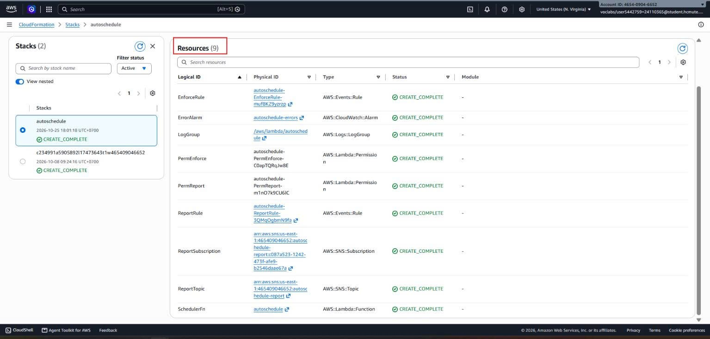
Hình 1: Stack autoschedule ở trạng thái CREATE_COMPLETE (tab Resources).

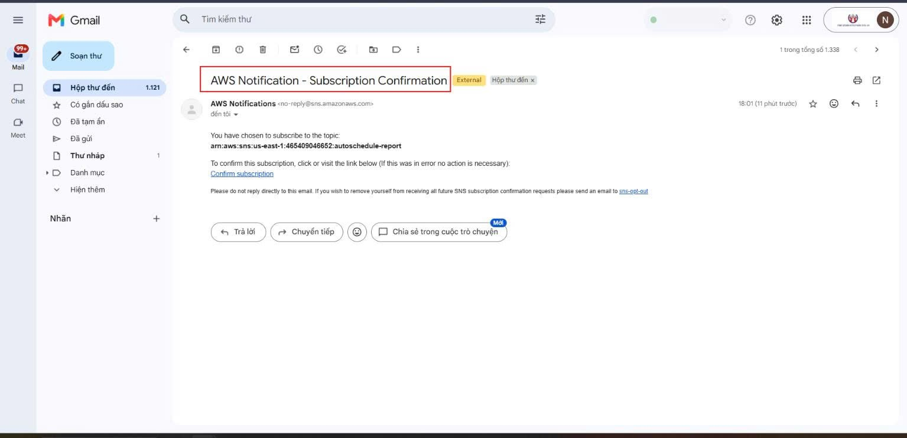
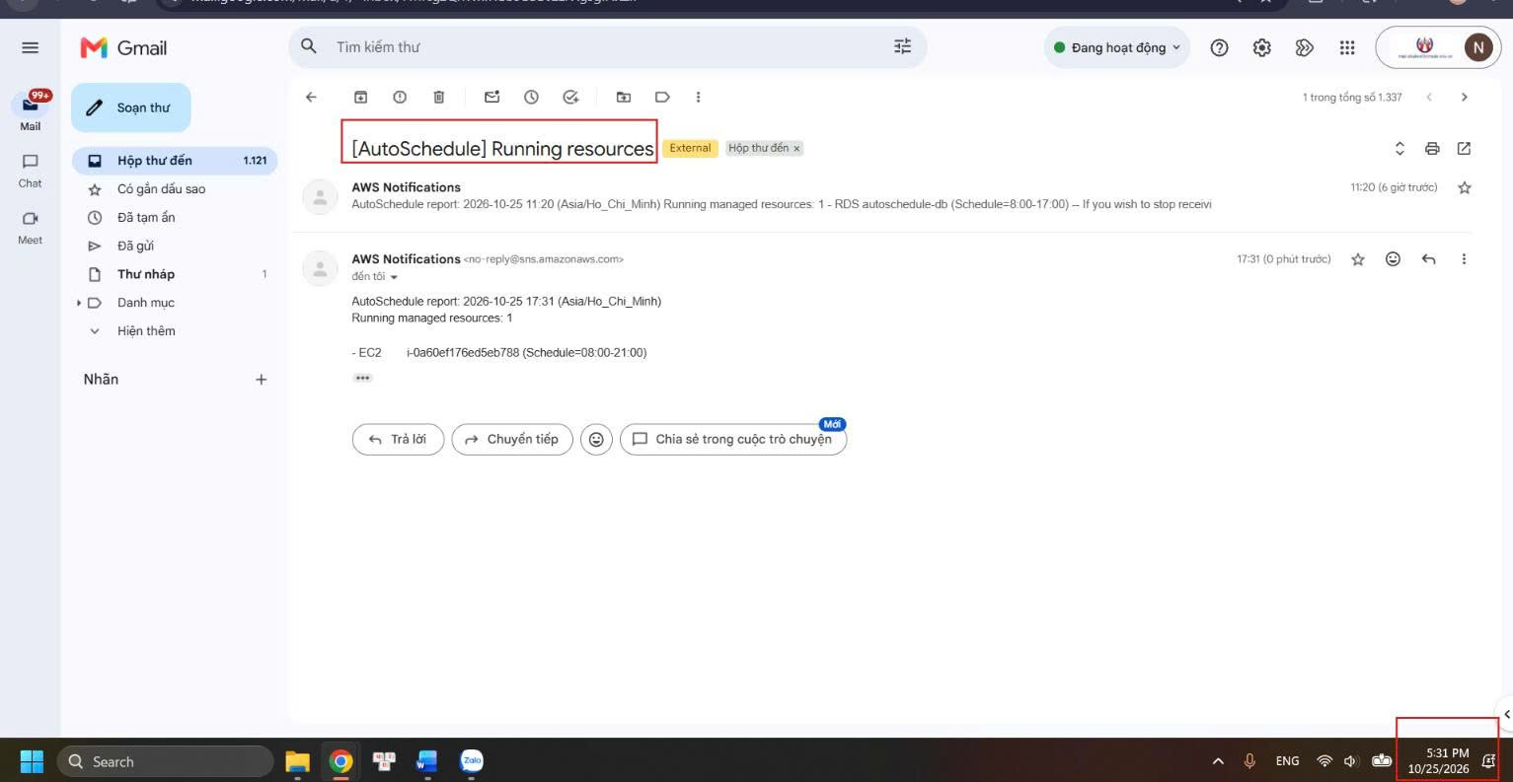
Hình 2: Email xác nhận subscription và email báo cáo nhận được sau khi dựng lại.

2.2. Kiểm thử end-to-end bằng lịch ngắn
Nhóm đặt khung giờ ngắn bao trùm giờ hiện tại cho cả ba tài nguyên bằng scripts/06_set_schedule.sh, để cả ba đang Stopped, không gọi Lambda bằng tay và chờ EventBridge (chu kỳ 15 phút) tự bật rồi tự tắt. RDS và SageMaker mất vài phút để đổi trạng thái, và Lambda chỉ xử lý khi tài nguyên đã ổn định, nên khung giờ test được chọn đủ dài (khoảng 30 phút). Bảng dưới ghi thời điểm thực tế.
Cấu hình test: Schedule = 08:00-23:59 (khung giờ bao trùm giờ test, để cả ba tự START), sau đó đổi sang 08:00-09:00 (khung giờ không bao trùm giờ test, để cả ba tự STOP), ScheduleDays = Mon-Sun, EventBridge rate(15 minutes).
Mốc | EC2 | RDS | SageMaker
Giờ đặt tag | Trước 23:00 (Schedule = 08:00-23:59) | Trước 23:00 (Schedule = 08:00-23:59) | Trước 23:00 (Schedule = 08:00-23:59)
Log START (Lambda tự chạy) | 23:00 | 23:00 | 23:00
Trạng thái ổn định (Running / Available / InService) | 23:04 (Running) | 23:04 (Available) | 23:04 (InService)
Log STOP (sau khi hết khung giờ) | 23:10 | 23:10 | 23:10
Trạng thái Stopped | 23:11 (Stopped) | 23:11 (đang Stopping) | 23:11 (Stopped)

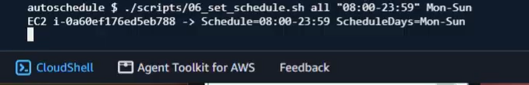

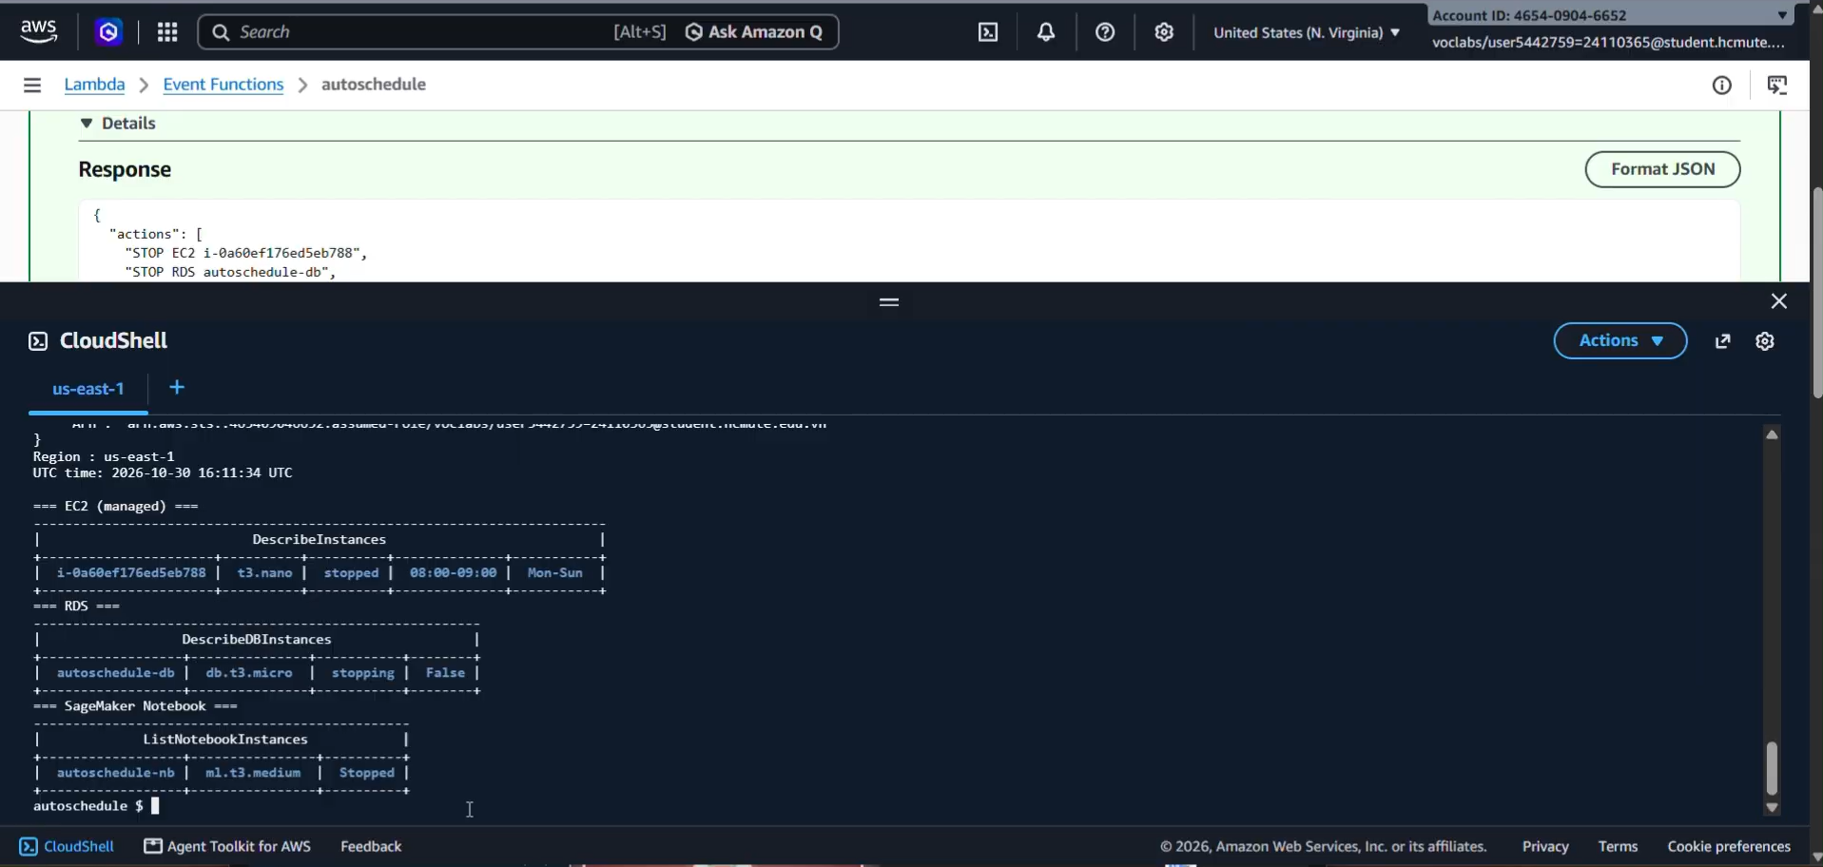
Hình 3: Kết quả 06_set_schedule.sh và 05_status.sh trước khi test (cả ba Stopped).

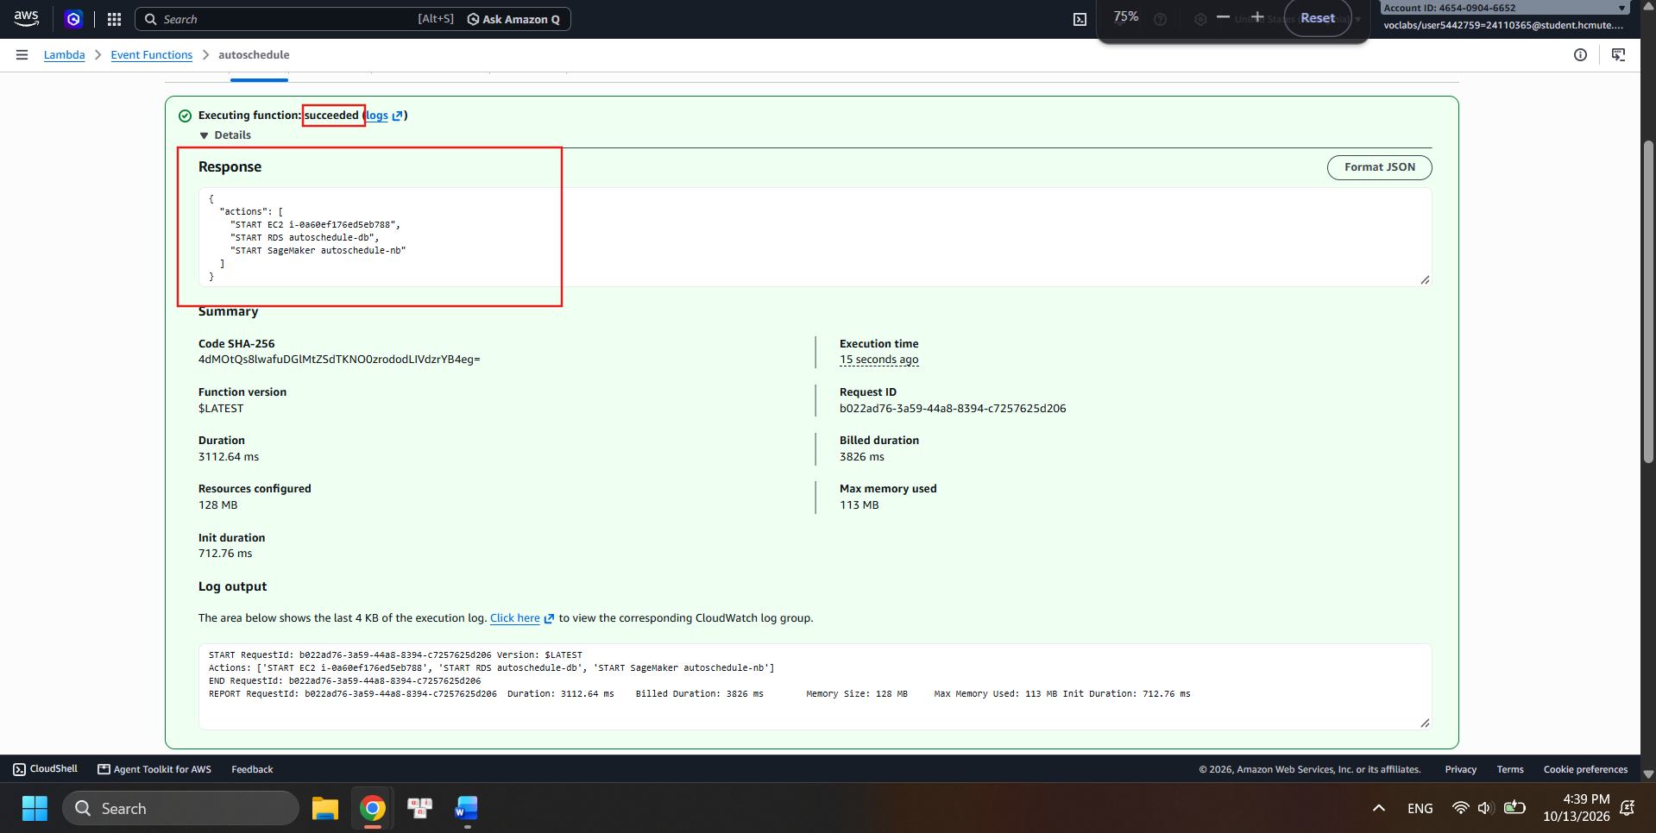
Hình 4: Log CloudWatch: Actions có START cho EC2, RDS và SageMaker.

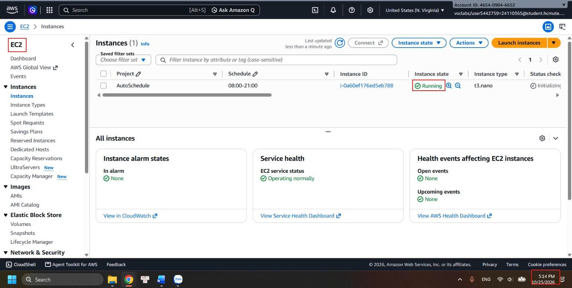
Hình 5: EC2 ở trạng thái Running.

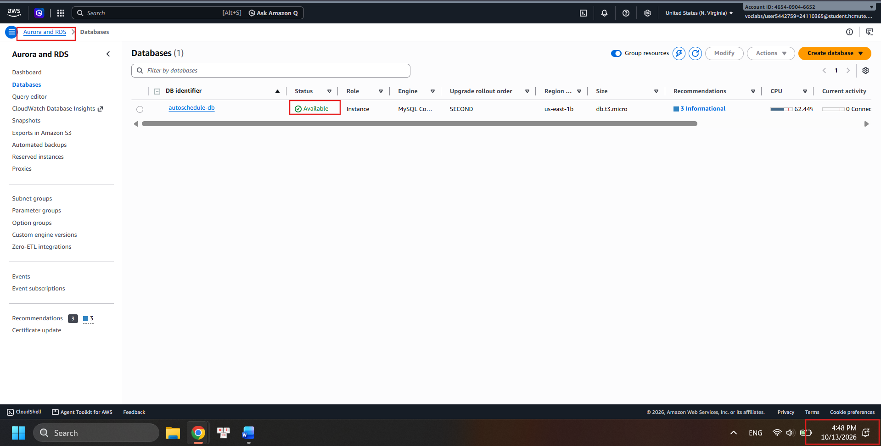
Hình 6: RDS ở trạng thái Available.

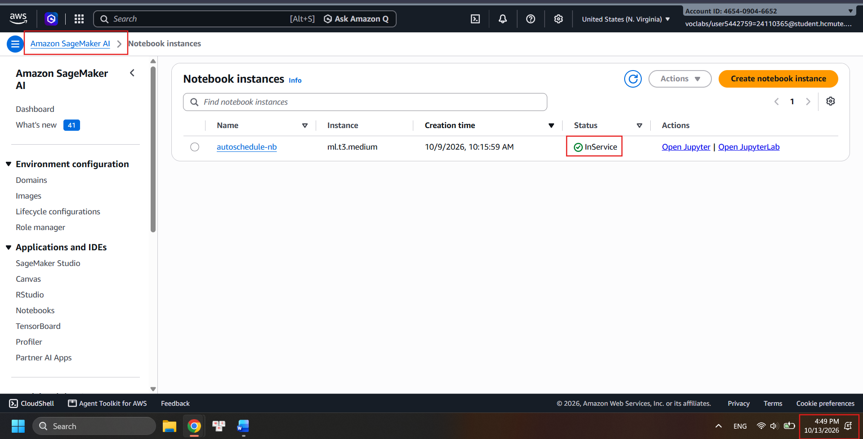
Hình 7: SageMaker Notebook ở trạng thái InService.

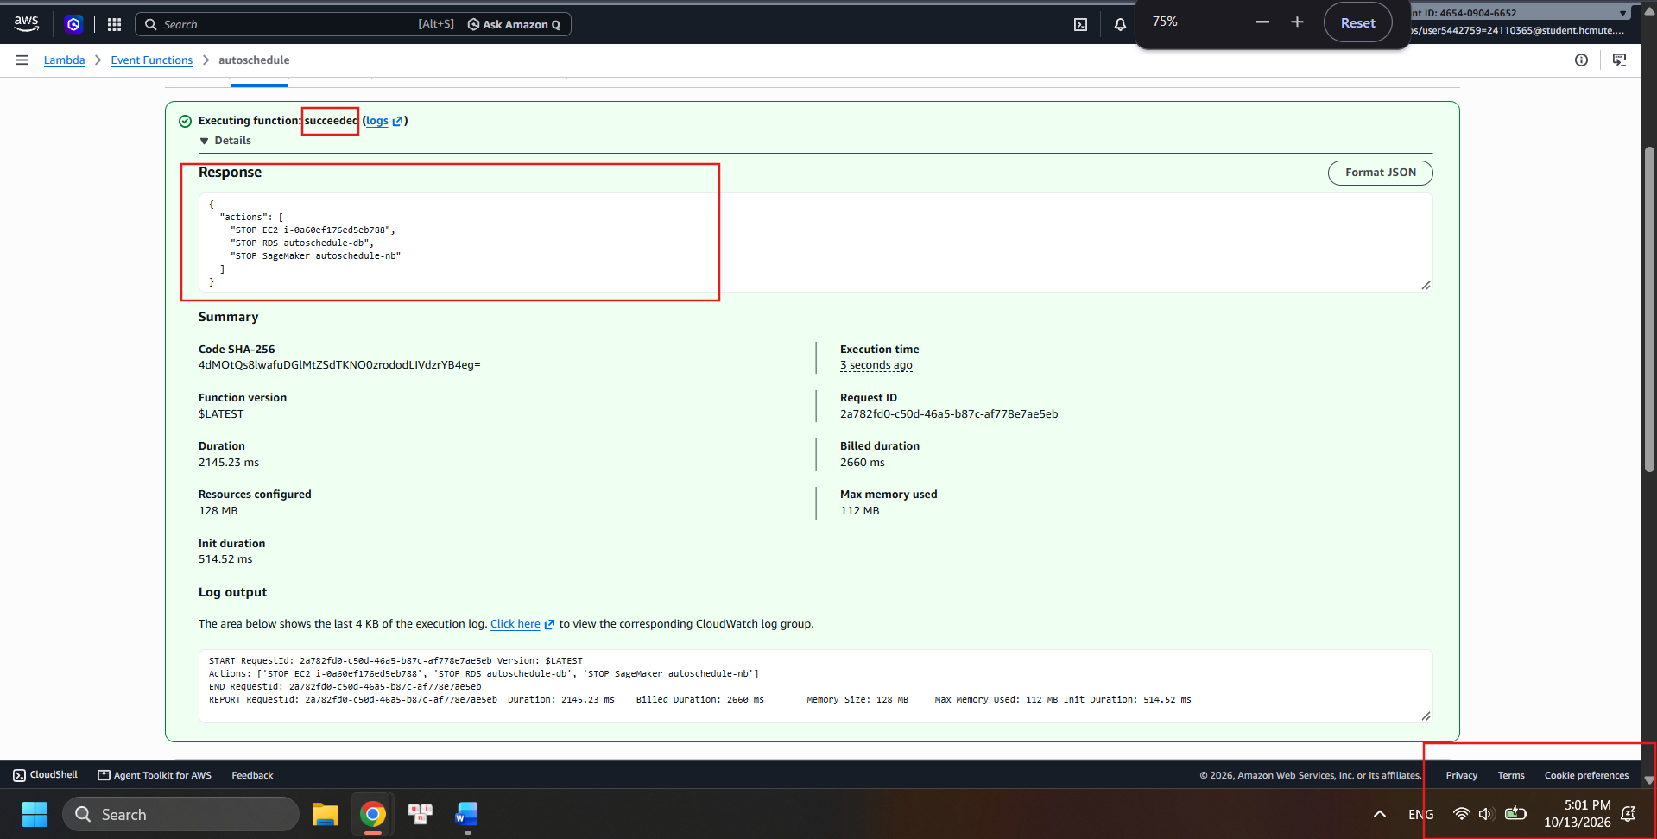
Hình 8: Log CloudWatch: Actions có STOP cho cả ba tài nguyên.
Hình 9: 05_status.sh sau khi tắt: cả ba tài nguyên ở trạng thái Stopped.

2.3. Kiểm thử lỗi và Alarm
Nhóm kiểm thử ba tình huống: (1) tag Schedule sai định dạng; (2) tài nguyên đang chuyển trạng thái; (3) Lambda lỗi làm Alarm autoschedule-errors gửi email (cố ý đặt biến môi trường TOPIC_ARN sai rồi khôi phục sau khi thử).

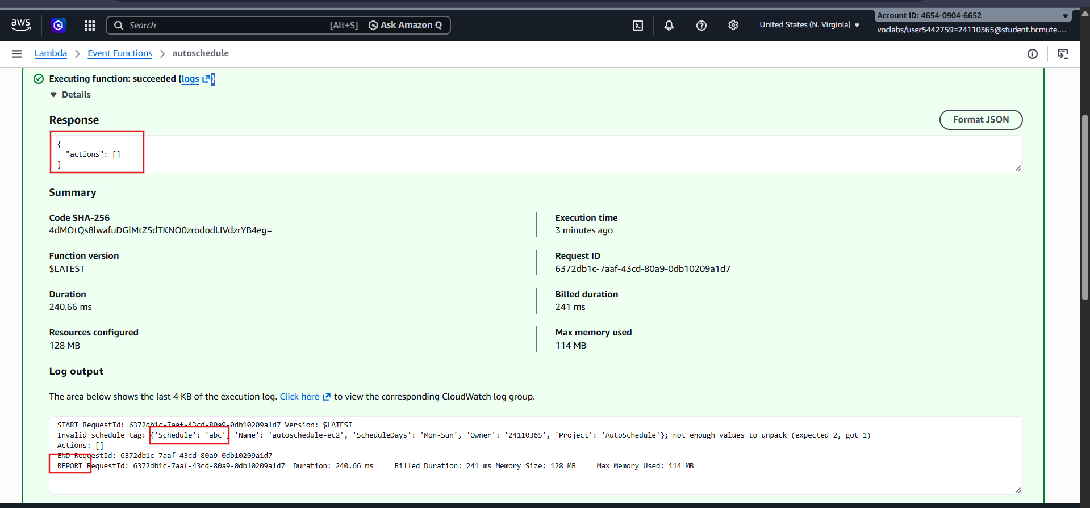
Hình 10: Tag Schedule=abc: log "Invalid schedule tag" và Actions: []. (Nguồn: báo cáo Tuần 2, Hình 25)

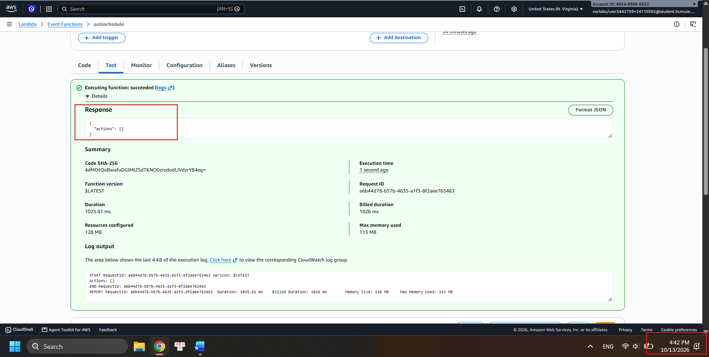
Hình 11: Gọi enforce khi tài nguyên đang Starting: Actions: [] (không start lần hai). (Nguồn: báo cáo Tuần 2, Hình 19)

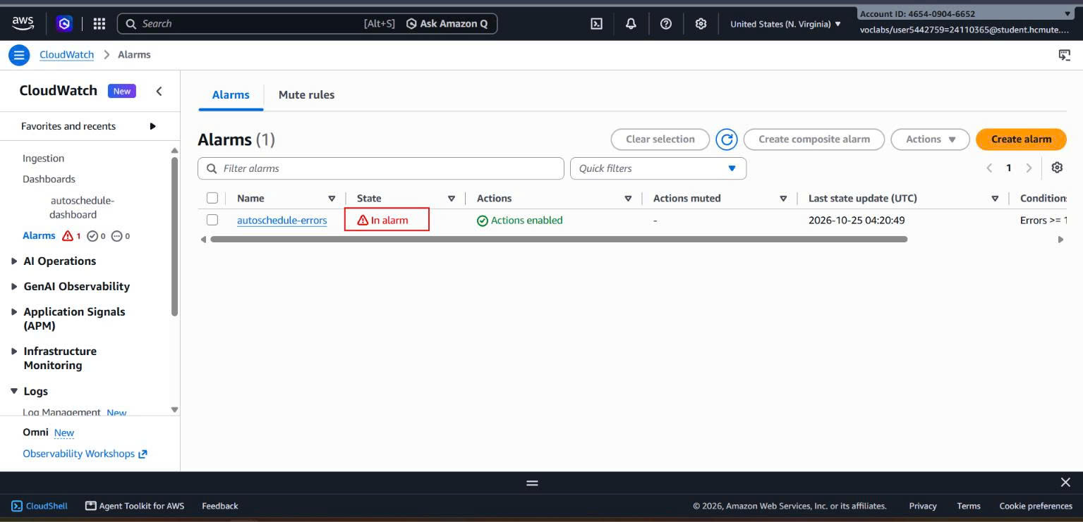
Hình 12: Alarm autoschedule-errors chuyển sang In alarm. (Nguồn: báo cáo Tuần 3, Hình 33)

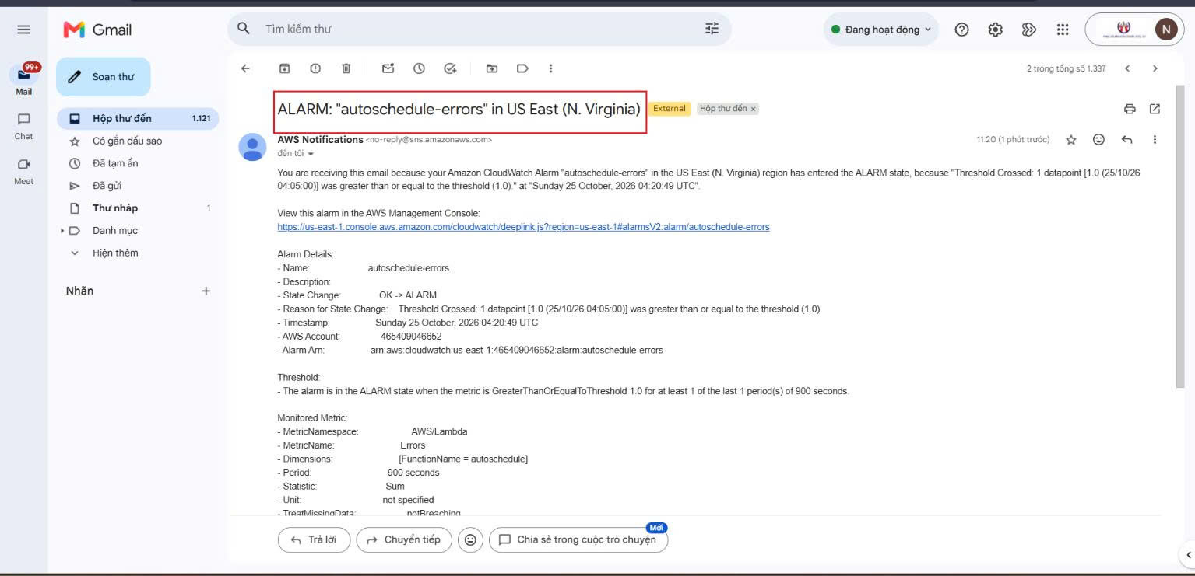
Hình 13: Email cảnh báo "ALARM: autoschedule-errors". (Nguồn: báo cáo Tuần 3, Hình 34)

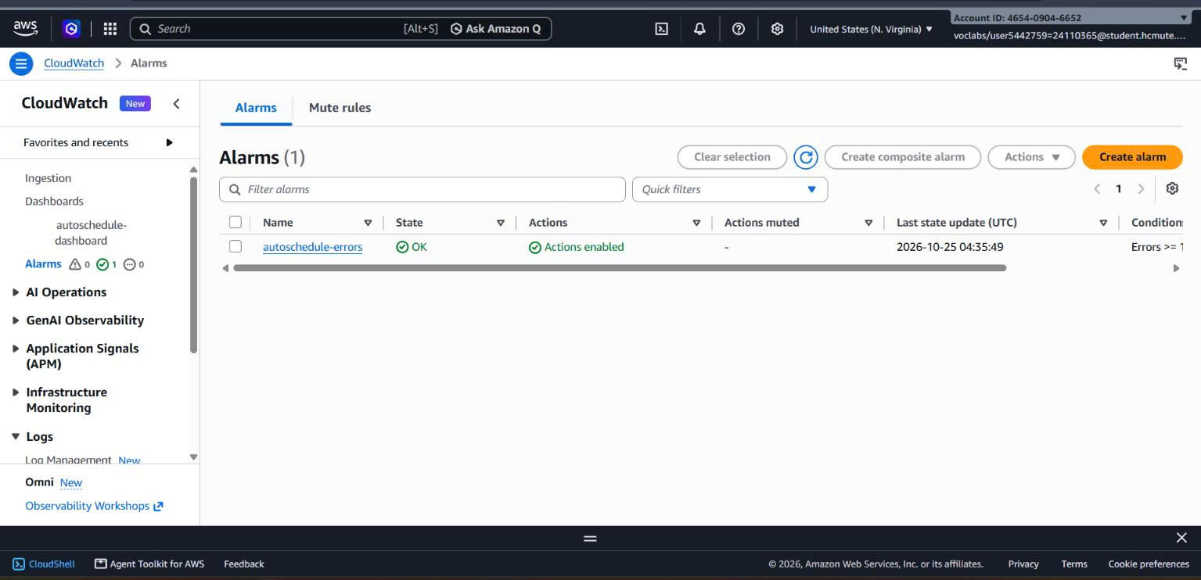
Hình 14: Alarm trở về OK sau khi khôi phục TOPIC_ARN. (Nguồn: báo cáo Tuần 3, Hình 35)

2.4. Chi phí và mức tiết kiệm
Lịch 08:00-17:00, Mon-Fri chạy 9 giờ x 5 ngày = 45 giờ/tuần so với 168 giờ/tuần chạy liên tục, giảm 123 giờ (khoảng 73,2% giờ chạy). Quy đổi theo tháng: 24/7 là khoảng 730 giờ, theo lịch khoảng 195 giờ. Bảng dưới là chi phí hằng tháng khi chạy 24/7 theo AWS Pricing Calculator (Hình 16, vùng US East (N. Virginia): $96,00/tháng, $1.152,00/12 tháng); chi phí theo lịch được quy đổi theo tỷ lệ giờ chạy (195/730).
Tài nguyên | Cấu hình | 24/7 (730 giờ) | Theo lịch (195 giờ) | Tiết kiệm
EC2 t3.nano | t3.nano, EBS 8 GB | ≈ $4,44 | ≈ $1,19 | ≈ $3,25
RDS MySQL db.t3.micro | 20 GB | ≈ $54,86 | ≈ $14,65 | ≈ $40,21
SageMaker ml.t3.medium | ml.t3.medium, 5 GB | ≈ $36,70 | ≈ $9,80 | ≈ $26,90
Tổng |  | ≈ $96,00 | ≈ $25,64 | ≈ $70,36 (73%)
Ghi chú: chi phí 24/7 lấy từ AWS Pricing Calculator (Hình 16); chi phí theo lịch là số ước tính quy theo giờ chạy. Phí lưu trữ (EBS 8 GB, RDS 20 GB, Notebook 5 GB) là cố định, không giảm theo lịch nên mức tiết kiệm thực tế thấp hơn một chút. RDS khi Stopped vẫn phát sinh phí lưu trữ (20 GB) và AWS tự bật lại sau tối đa 7 ngày nên không tiết kiệm 100%. Chi phí Lambda, EventBridge, SNS, CloudWatch rất nhỏ (khoảng 2.880 lần gọi/tháng, nằm trong mức miễn phí hoặc không đáng kể).
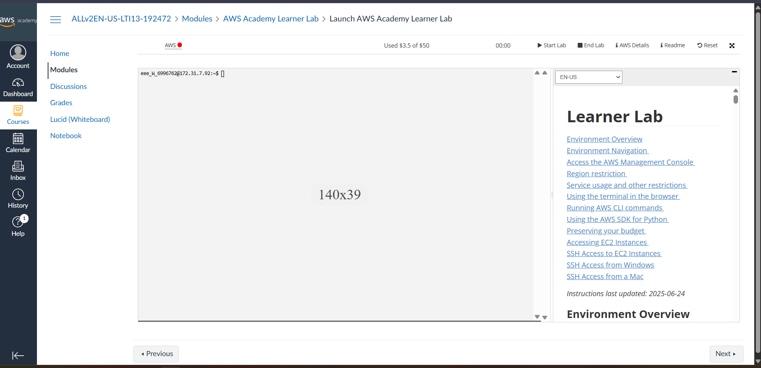
Hình 15: Ngân sách Learner Lab đã sử dụng tại thời điểm báo cáo.
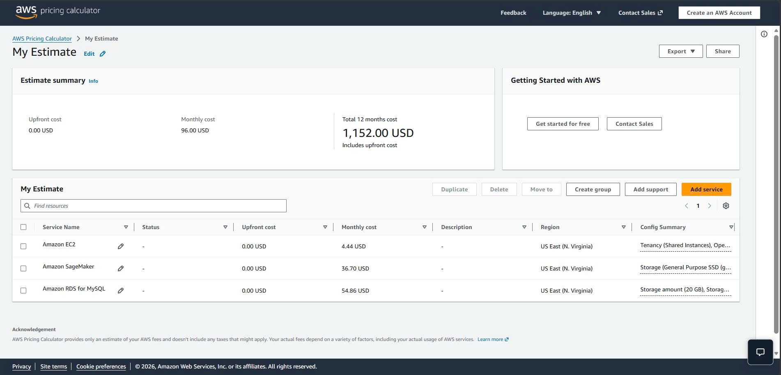
Hình 16: Kết quả tính chi phí trên AWS Pricing Calculator.

2.5. Video demo
Video demo dài 9 phút 32 giây (≤ 10 phút) gồm các phần: bài toán, kiến trúc, tag, mã Lambda, CloudFormation, chạy thật, email báo cáo, chi phí, giới hạn. Link video nằm ở đầu báo cáo.

2.6. Dọn dẹp tài nguyên
Sau khi chụp đủ minh chứng và quay xong video, nhóm xóa stack rồi chạy ./scripts/99_cleanup.sh --bucket (xóa EC2, RDS, SageMaker Notebook và S3 bucket), sau đó kiểm tra tay các tài nguyên còn sót.
Bước 1. Chuẩn bị. Chụp đủ ảnh minh chứng, quay xong video demo và commit toàn bộ mã nguồn, tài liệu lên repo Git trước khi xóa, vì sau khi dọn dẹp không thể chụp lại.
Bước 2. Mở AWS CloudShell ở Region us-east-1 (Learner Lab) và vào thư mục repo: cd autoschedule.
Bước 3. Xóa stack CloudFormation: aws cloudformation delete-stack --stack-name autoschedule, sau đó chờ bằng aws cloudformation wait stack-delete-complete --stack-name autoschedule đến khi DELETE_COMPLETE. Stack xóa kèm Lambda autoschedule, SNS topic và subscription, hai EventBridge rule, log group và alarm autoschedule-errors.
Bước 4. Chạy ./scripts/99_cleanup.sh --bucket để xóa EC2 autoschedule-ec2 (cùng EBS volume), RDS autoschedule-db, SageMaker Notebook autoschedule-nb và S3 bucket autoschedule-465409046652-us-east-1. RDS và Notebook xóa mất vài phút nên chờ script báo hoàn tất.
Bước 5. Xóa tài nguyên tạo thủ công không thuộc stack: CloudWatch Dashboard autoschedule-dashboard (CloudWatch → Dashboards → Delete). Kiểm tra thêm hai lịch EventBridge Scheduler autoschedule-enforce-manual và autoschedule-report-manual, nếu còn thì xóa (nhóm đã xóa từ Tuần 3 trước khi deploy).
Bước 6. Kiểm tra tay trên Console (đúng Region us-east-1) theo bảng bên dưới: CloudFormation, EC2 (Instances, Volumes, Snapshots, Elastic IPs), RDS (Databases, Snapshots), SageMaker (Notebook instances), S3, CloudWatch (dashboard, log group, alarm), SNS và EventBridge.
Bước 7. Xem lại ngân sách Learner Lab (mục “Used … of $50”) để xác nhận không còn phát sinh chi phí, rồi chọn End Lab khi kết thúc phiên.
Bảng kiểm tra sau khi dọn dẹp:
Hạng mục kiểm tra | Kết quả | Trạng thái
Stack CloudFormation autoschedule đã xóa | CloudFormation → Stacks: không còn stack autoschedule | ☑ Đã làm
EC2: không còn instance, EBS volume, snapshot, Elastic IP | EC2 → Instances, Volumes, Snapshots, Elastic IPs: đều trống | ☑ Đã làm
RDS: không còn database, snapshot | RDS → Databases, Snapshots: đều trống | ☑ Đã làm
SageMaker: không còn notebook instance | SageMaker → Notebook instances: trống | ☑ Đã làm
S3: không còn bucket autoschedule-465409046652-us-east-1 | S3 → Buckets: không còn autoschedule-465409046652-us-east-1 | ☑ Đã làm
CloudWatch/SNS/EventBridge: không còn dashboard, log group, alarm, topic, lịch | Không còn dashboard, log group, alarm, topic, lịch của dự án | ☑ Đã làm

2.7. Hoàn thiện báo cáo, worklog và Git
Nhóm tổng hợp báo cáo cuối kỳ từ báo cáo Tuần 1–4, cập nhật worklog cuối, commit toàn bộ mã nguồn, template, script, tài liệu và ảnh minh chứng lên repo Git, và chuẩn bị nội dung vấn đáp.

2.8. Tổng hợp kết quả 4 tuần
Bảng dưới tổng hợp kết quả từ báo cáo Tuần 1–3 và phần Tuần 4, làm cơ sở cho báo cáo cuối kỳ. Tính đến hết Tuần 3, nhóm đã chạy 11 unit test pytest (passed) và 17 dòng kiểm thử tích hợp, tất cả đều đạt (11 dòng ở Tuần 2, 6 dòng ở Tuần 3); Tuần 4 bổ sung INT-15 đến INT-19. Tổng số giờ Tuần 1–3: Nguyễn Văn Trung 25h38p, Nguyễn Văn Thi 25h34p.
Tuần | Nội dung chính | Kết quả | Số giờ (Trung / Thi)
1 | Tìm hiểu EventBridge, boto3, giới hạn Learner Lab; thiết kế kiến trúc và quy ước tag; tạo S3, EC2, RDS, SageMaker mẫu | Đạt: 4 loại tài nguyên đã gắn tag | 8h30p / 8h20p
2 | Pytest desired_running(); tạo SNS và Lambda thủ công; test bật/tắt EC2, RDS, SageMaker, tag sai, off, không có tag, báo cáo SNS | Đạt: 11 unit test, 11/11 dòng kiểm thử | 8h40p / 8h37p
3 | EventBridge tự kích hoạt; deploy CloudFormation, xóa và tạo lại stack; rà soát bảo mật; Dashboard và Alarm | Đạt: 6/6 dòng kiểm thử (INT-10 đến INT-14) | 8h28p / 8h37p
4 | Dựng lại bằng một lệnh, test end-to-end, test lỗi và Alarm, chi phí, video demo, dọn dẹp | Đạt: 6/6 dòng kiểm thử (INT-15 đến INT-19) | 8h43p / 8h41p

3. Bảng kết quả kiểm thử
ID | Thành phần | Thao tác | Kết quả mong đợi | Kết quả thực tế | Kết quả
INT-15 | CloudFormation | Xóa stack, dựng lại bằng một lệnh | CREATE_COMPLETE, nhận email | Stack CREATE_COMPLETE; nhận email xác nhận subscription và email báo cáo (Hình 1–2) | ☑ Đạt
INT-16a | EventBridge | Lịch ngắn, EC2/RDS/SageMaker Stopped, chờ chu kỳ | Cả ba tự START | Lambda tự START lúc 23:00 cho EC2, RDS, SageMaker; cả ba ổn định lúc 23:04 (Hình 4–7) | ☑ Đạt
INT-16b | EventBridge | Hết khung giờ, chờ chu kỳ | Cả ba tự STOP | Lambda tự STOP lúc 23:10 cho cả ba; EC2 và SageMaker Stopped, RDS Stopping lúc 23:11 (Hình 8–9) | ☑ Đạt
INT-17 | Lambda | Tag Schedule sai (abc) | Log cảnh báo, không start/stop | Actions: [] và log “Invalid schedule tag” (Hình 10) | ☑ Đạt
INT-18 | Lambda | Gọi khi đang chuyển trạng thái | Bỏ qua, không start lần hai | Actions: [] vì tài nguyên đang chuyển trạng thái, không start lần hai (Hình 11) | ☑ Đạt
INT-19 | CloudWatch | Gây lỗi Lambda (TOPIC_ARN sai) | Alarm ALARM, có email, sau đó về OK | Alarm chuyển In alarm, nhận email cảnh báo, sau đó về OK (Hình 12–14) | ☑ Đạt

4. Danh mục công việc Tuần 4
Mã | Công việc | Minh chứng | Trạng thái
4.1 | Dựng lại từ đầu bằng một lệnh | Hình 1–2 | ☑ Xong
4.2 | Test end-to-end với lịch ngắn cho cả 3 loại | Hình 3–9; bảng mục 2.2 | ☑ Xong
4.3 | Test lỗi và Alarm gửi email | Hình 10–14 | ☑ Xong
4.4 | Tính chi phí và mức tiết kiệm | Mục 2.4; Hình 15–16 | ☑ Xong
4.5 | Viết báo cáo cuối kỳ | File báo cáo | ☑ Xong
4.6 | Quay video demo ≤ 10 phút | Link video ở đầu báo cáo; mục 2.5 | ☑ Xong
4.7 | Dọn dẹp tài nguyên | Các bước tại mục 2.6 | ☑ Xong
4.8 | Ôn vấn đáp, worklog cuối | Repo Git; mục 7 | ☑ Xong

5. Hạn chế đã biết
- RDS khi Stopped chỉ là tạm thời: AWS tự khởi động lại sau tối đa 7 ngày; chu kỳ 15 phút của Lambda sẽ tắt lại nhưng có thể phát sinh chi phí trong khoảng chờ, và RDS Stopped vẫn tính phí lưu trữ.
- Chu kỳ EventBridge 15 phút gây độ trễ tối đa 15 phút khi bật/tắt.
- Lambda chỉ xử lý tài nguyên ở trạng thái ổn định; tài nguyên đang chuyển trạng thái được xử lý ở chu kỳ sau.
- Lịch qua đêm gắn với ngày bắt đầu: ví dụ Mon-Fri 22:00-06:00 hoạt động đến 06:00 sáng thứ Bảy.
- LabRole có thể bị từ chối một số API (AccessDenied); lỗi được ghi log và có Alarm.
- Learner Lab có thời gian phiên giới hạn nên cần kiểm tra lại EventBridge và Lambda sau mỗi lần mở lab.

6. Khó khăn và ghi chú
RDS đổi trạng thái chậm hơn EC2 và SageMaker (lúc 23:11 RDS vẫn đang Stopping khi chụp trạng thái), và Lambda chỉ xử lý khi tài nguyên đã ổn định, nên nhóm chọn khung giờ test đủ dài (khoảng 30 phút) để chờ đủ chu kỳ EventBridge 15 phút.

7. Phần có AI hỗ trợ
Nhóm có dùng AI (Claude) để tham khảo cách thiết kế bài test tổng thể, cách tính chi phí, kịch bản video demo và danh mục dọn dẹp. Nhóm đã tự đọc mã và template, tự chạy các thao tác trên AWS Learner Lab, tự thực hiện và ghi nhận kết quả kiểm thử, và giải thích được hoạt động của hệ thống.

8. Phân công và số giờ
Thành viên | Công việc | Số giờ
Nguyễn Văn Trung | Dựng lại hệ thống bằng một lệnh ./scripts/07_deploy.sh (xóa stack, deploy lại, xác nhận email SNS, chạy test event report); đặt lịch ngắn bằng 06_set_schedule.sh và theo dõi test end-to-end EC2, RDS, SageMaker bằng 05_status.sh và log CloudWatch; dọn dẹp tài nguyên (delete-stack, 99_cleanup.sh --bucket) và kiểm tra tay các tài nguyên còn sót. | 8h43p
Nguyễn Văn Thi | Test lỗi và Alarm (tag Schedule sai định dạng, tài nguyên đang chuyển trạng thái, gây lỗi bằng TOPIC_ARN sai và kiểm tra email cảnh báo); tính chi phí và mức tiết kiệm (bảng mục 2.4, AWS Pricing Calculator, ngân sách Learner Lab); tổng hợp báo cáo từ Tuần 1–4. | 8h41p
Cả hai | Quay video demo, hoàn thiện báo cáo, cập nhật worklog và commit lên Git, ôn vấn đáp. | 17h24p

